Userbot raccoglie 300.000 euro e lancia la sua campagna di equity crowdfunding.

Userbot Srl, startup 100% italiana incubata da Polihub che ha sviluppato una tecnologia interamente proprietaria nell’ambito dell’Intelligenza Artificiale applicata alla Customer Interaction, ha chiuso il suo primo round di investimento da 300.000 euro tramite business angel con l’accelerazione di BacktoWork24, e si appresta a lanciare la sua prima campagna di equity crowdfunding su Crowdfundme con una valorizzazione premoney di 3.000.000 di euro.

Milano, 11 aprile 2018 - La nuova frontiera del servizio clienti online si chiama Userbot, startup italiana attiva nello sviluppo di soluzioni CRM basate su una tecnologia AI proprietaria. Fondata da geek under 35, Userbot supera il tradizionale concetto dell'assistente virtuale per il customer support, basandosi sull'integrazione di Intelligenza Artificiale e comprensione della richiesta e delle emozioni del cliente, per interagire automaticamente con quest'ultimo.

Sulla rivoluzione del deep learning hanno scommesso due investitori provenienti dal network di BacktoWork24, nonché professionisti in ambito IT, che hanno creduto nel progetto innovativo con un investimento di 300.000 euro e che oggi contribuiscono concretamente alla crescita dell'azienda, allargando il network di contatti e di potenziali nuove partnership.

Inoltre Userbot sta per lanciare la sua prima campagna di equity crowdfunding su Crowdfundme con una valorizzazione premoney di 3.000.000 di euro, con l’obiettivo di aprire la sua compagine societaria a tutti i nuovi investitori interessati allo sviluppo dell’Intelligenza Artificiale di domani. Per essere aggiornati in anteprima sul lancio di questa campagna di raccolta investimenti è già possibile registrarsi qui: https://invest.userbot.ai/

“L'annuncio di oggi è una prova tangibile dell'impegno che tutto il team di Userbot ha mostrato durante la fase di sviluppo del prodotto. - racconta Antonio Giarrusso, Founder & Chief Executive Officer di Userbot e volto di copertina dell’ultimo numero di Millionaire ad Aprile 2018 - Dopo 2 anni di duro lavoro, siamo orgogliosi di aver raggiunto questo importante traguardo. Ma continueremo a spingerci oltre: acquisire risorse è fondamentale per il successo della nostra Azienda. Le tecnologie di Intelligenza Artificiale sono la nostra visione del futuro, e vengono utilizzate ogni giorno migliorando e semplificando la vita delle persone. Siamo davvero onorati che professionisti nel campo IT abbiano creduto in noi e non vediamo l’ora di dimostrare le nostre reali capacità.”

“Investire in risorse umane e in sviluppo tecnologico, ampliare l'area new business e marketing e guardare all'estero: saranno questi i nostri prossimi passi - afferma Jacopo Paoletti, Co-Founder & Chief Marketing Officer di Userbot - il nostro piano di crescita prevede infatti, parallelamente al rafforzamento del mercato corporate italiano, l'ingresso in nuovi mercati partendo da quello anglofono (Regno Unito e Stati Uniti in primis), a più alto valore, per poi concentrarci sul resto d'Europa (Francia, Spagna, Germania) e nel 2020 su Cina e Russia.”
USERBOT SRL  Userbot.ai  info@userbot.ai  facebook.com/userbotai  linkedin.com/company/userbot  twitter.com/userbotai | 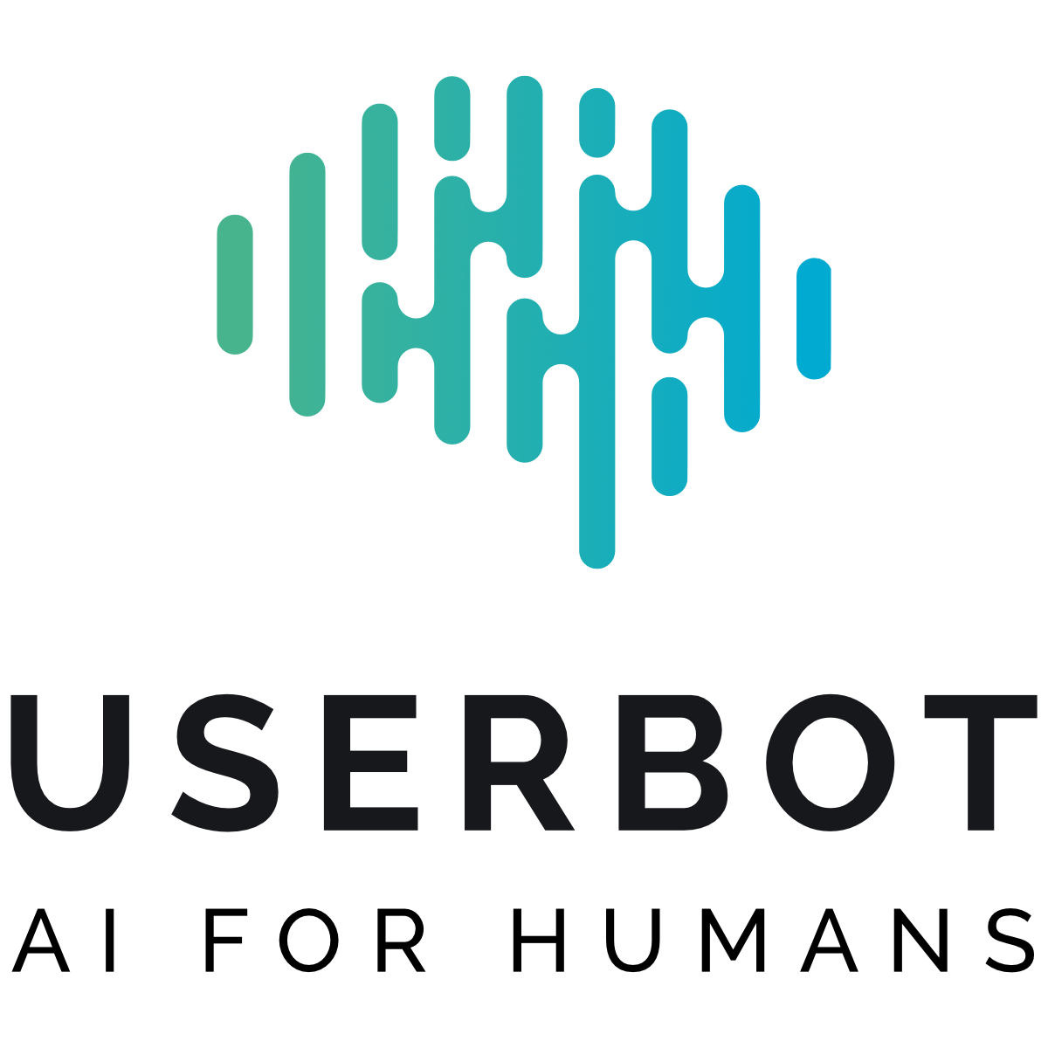

Userbot, spinoff di Mobixee Ltd e parte del gruppo Comunicatica, è la startup completamente italiana che ha sviluppato interamente una propria tecnologia in ambito AI; attraverso la sua piattaforma online as a service (SaaS) unisce i vantaggi di un’Intelligenza Artificiale (proprietaria e dedicata), con il classico supporto umano nella gestione dei clienti, automatizzando le risposte frequenti e imparando dalle risposte degli operatori umani. Progettato per garantire un Servizio Clienti rapido e sempre disponibile, Userbot è intuitivo da utilizzare e facilissimo da implementare, per realtà di ogni dimensione e senza dover essere necessariamente un tecnico.

Antonio Giarrusso  Founder & CEO  antonio@userbot.ai  +39 334 9232661 | Jacopo Paoletti  Co-Founder & CMO  jacopo@userbot.ai  +39 349 8619754

